CRM客户画像：标签轨迹、加购线索与原客户回查｜云上订货系统
CRM客户画像把同一客户的行为标签、价格敏感度、购买意向、近期轨迹和加购未购商品集中展示，供业务员确认需求和安排下一步。画像保存的是规则和行为线索，不能替代原订单、实际收款或客户已经承诺采购的事实。先核客户身份及数据范围，再解释标签与时间，交易和跟进沿各自记录回查，完成结果落到具体订单、资金和真实沟通。

从行为分析查同一客户，先分清候选与已加载画像
PC管理端进入行为分析的“客户画像”，客户搜索输入名称或编号，空白或只有空格不能完成查询；按搜索按钮或回车取得候选，再点击确定客户加载画像。候选只取前二十项，此入口不提供完整客户分页。相似名称出现多家时用编号确认对象，缩小关键词，不把第一个候选默认当目标客户，也不要为了查行为另建一个同名客户。
加载后核画像头部名称、编号与本次客户是否一致。再次输入另一客户名称只是搜索候选，不保证旧画像已清除；搜不到或请求失败时已有画像可能仍留在页面，不能把旧标签和购物车误记到新客户名下。切换后等待实际画像响应再判断，必要时重新进入并选择原编号。当前企业、候选和画像身份分别留清楚，避免名称正确而数据属于另一个对象。
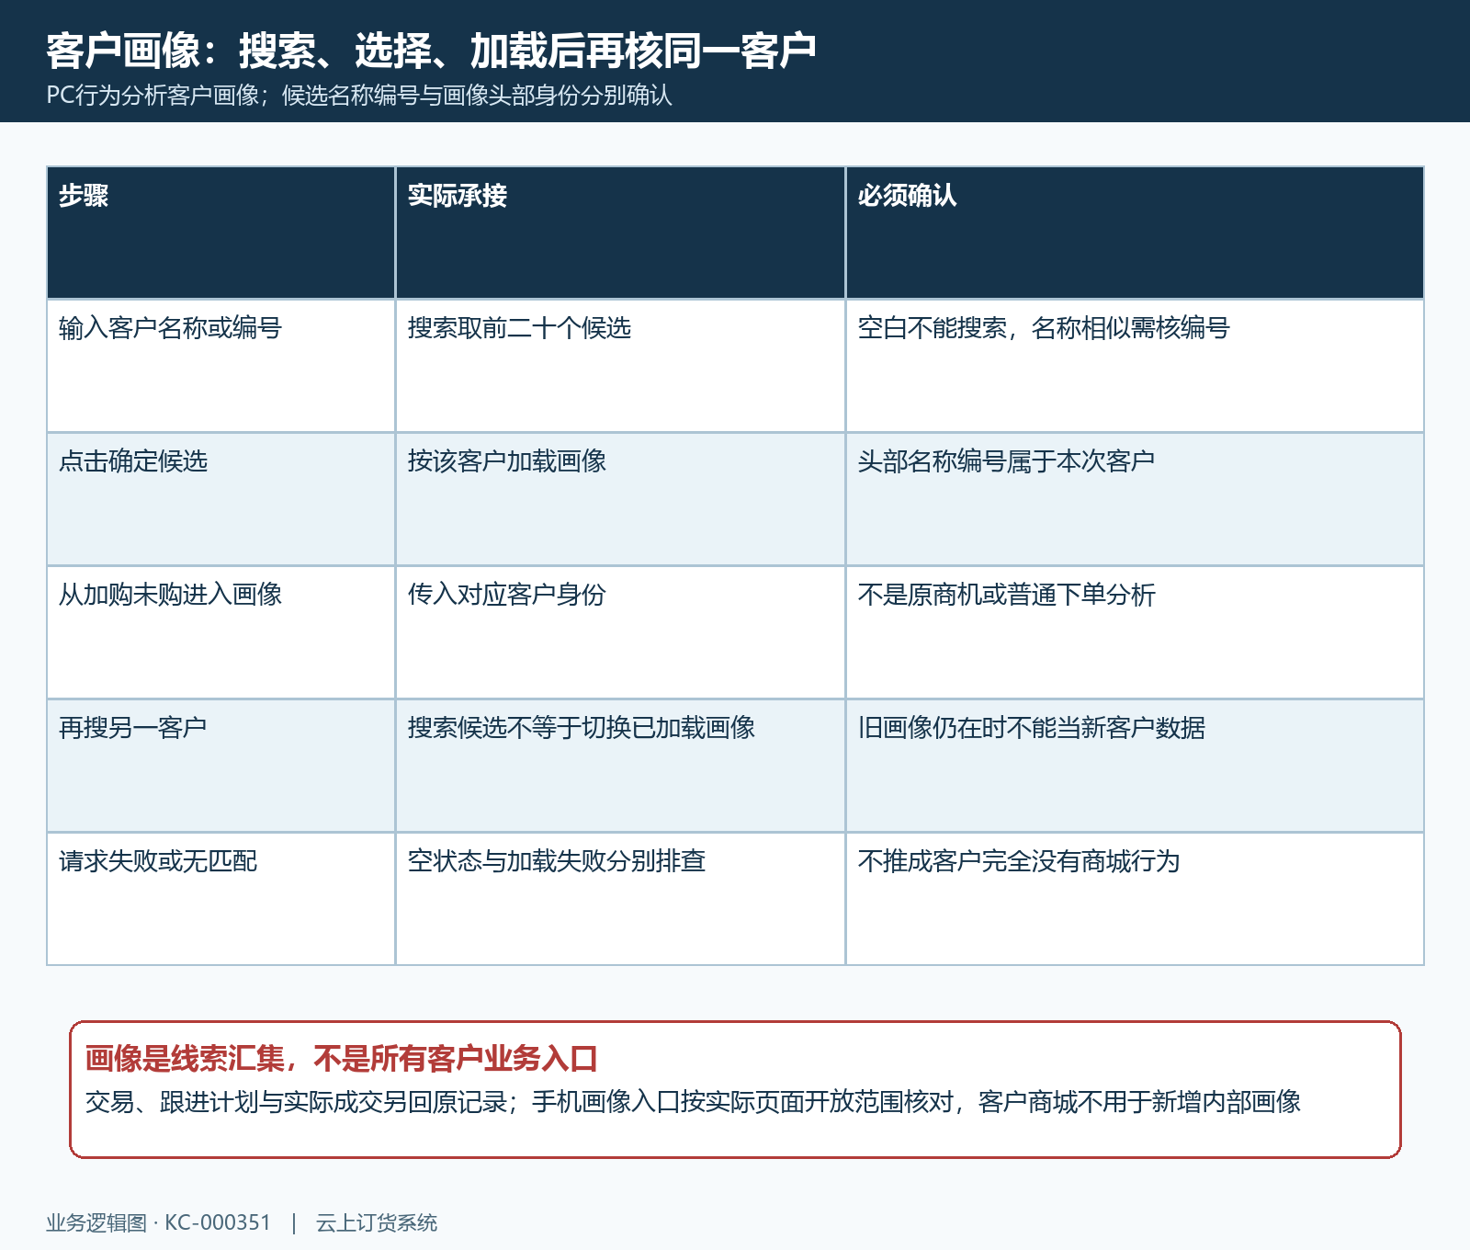
图1：按名称编号搜索并选择同一客户，搜索候选与已加载画像分别确认。
加购未购列表的客户名称或“查看详情”也可进入对应画像，仍要核同一客户；普通商机列表、客情记录和下单分析不是画像界面。画像主要提供行为线索，完整交易统计和自动跟进计划应沿各自真实入口处理，不能将画像当作这些资料的编辑页。手机管理端的原客户沟通可另行回查，但不能据手机客情截图承诺存在同样的画像入口，更不能要求客户在手机商城维护内部画像。

把标签与分数当线索，先核来源和时效
行为标签显示有效且尚未到期的原标签名称；没有标签显示“暂无标签”，不能据此认定客户没有需求。标签按规则产生和更新，可能涉及购物车、浏览、搜索或订单事实，业务员先确认本次看到的标签及近期依据，不把它当永久身份，更不手工补一个高意向标签来证明销售机会已存在。不同标签类型用于不同判断，客户分组另以实际分组功能承接。
价格敏感度以价格敏感标签显示高、中、低。相关规则参考近九十天达到完成状态的订单，至少三单，再看使用订单优惠、优惠券或促销条件的占比；超过六成归高，超过三成而未超过六成归中，其余归低。它表示这套规则观察到的优惠使用倾向，不是商品利润率，也不能证明客户只接受低价。临界占比、订单数量不足和标签尚未刷新分别核原订单，不直接承诺降价。
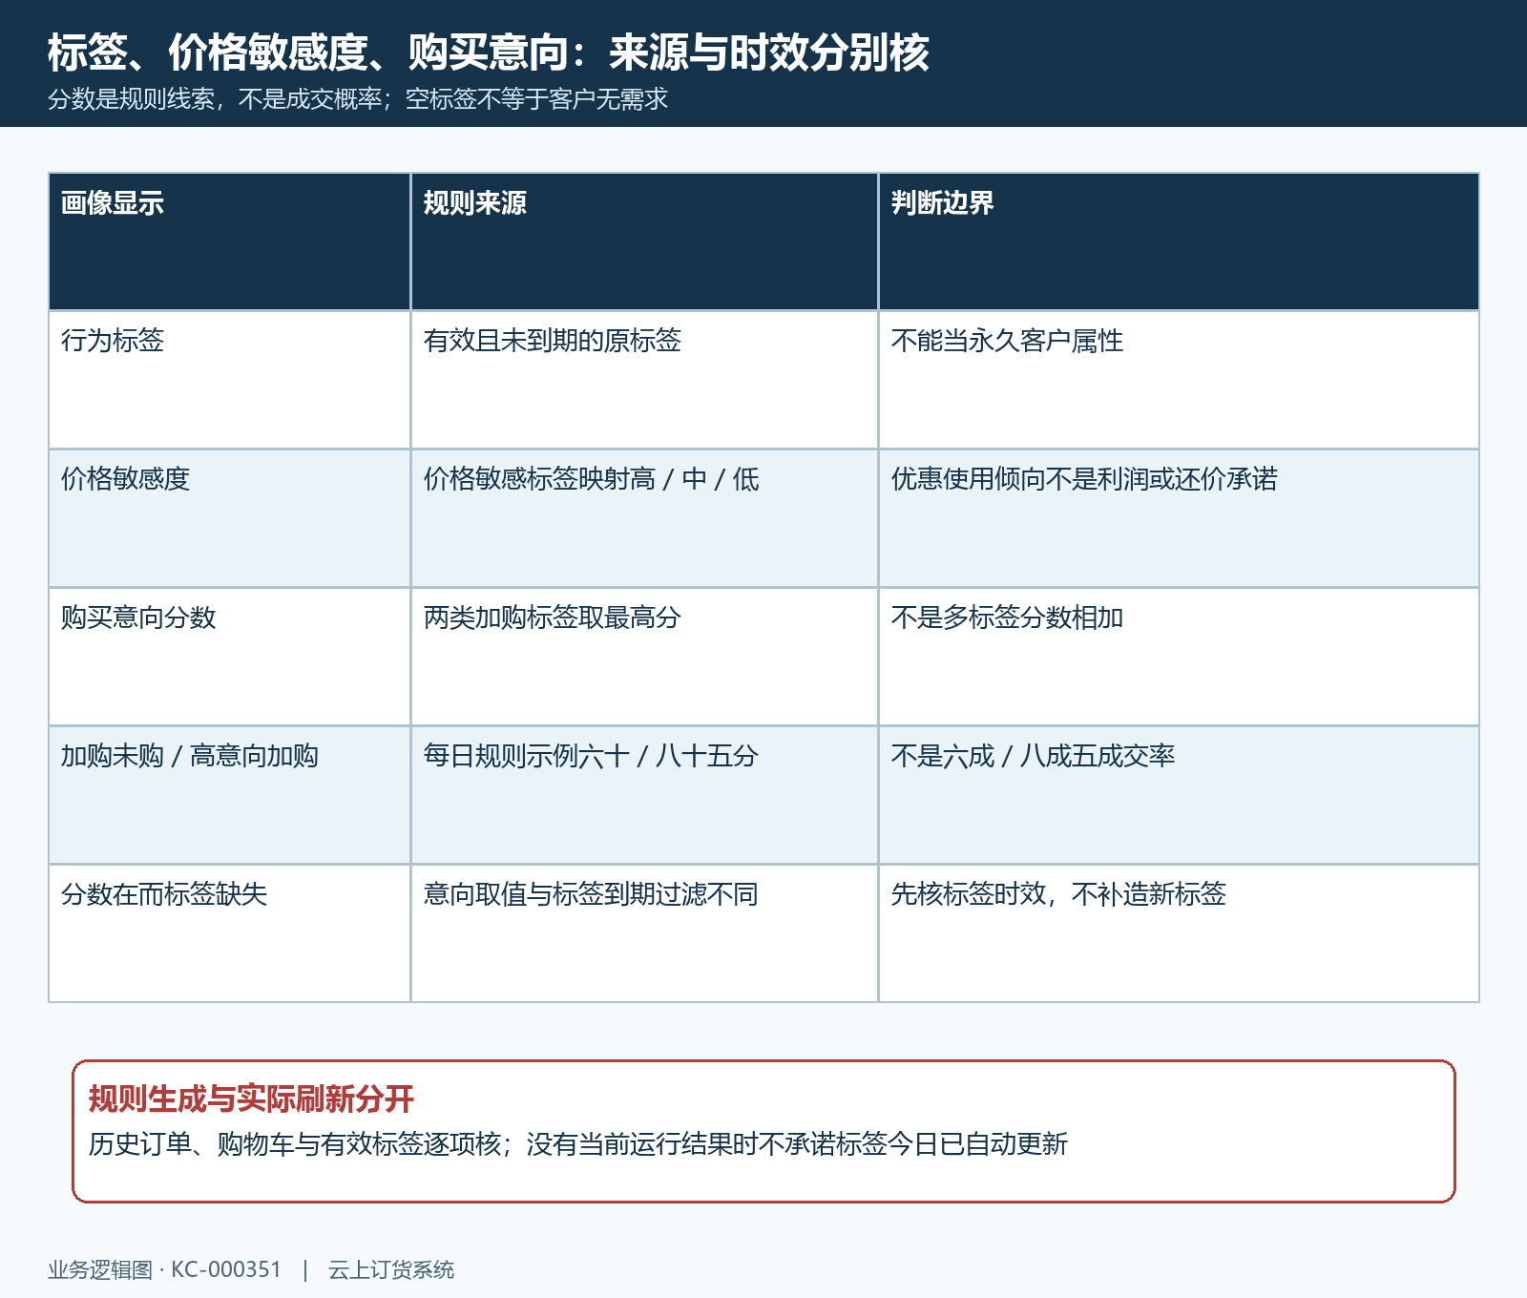
图2：标签、价格敏感度与意向分数各有来源和时效，分数不是成交概率。
购买意向从加购未购及高意向加购两类有效状态标签取最高分，不是所有行为分数累加，也不是成交概率。每日规则中的加购未购示例为六十分，高意向加购为八十五分，后者参考滞留购物车金额至少一千或数量至少十等条件，不能解释成八成五一定成交。意向取分与可见标签的到期过滤不完全相同，出现分数在而对应标签没显示时先核时效和更新，不把差异填成已验证的新标签。

近三十天轨迹只看近期条目，交易另外回原单
“近30天行为轨迹”按类型、内容和时间查看浏览、搜索、加购。浏览内容对应商品，搜索行的内容可能是客户输入的关键词，加购记录对应当时的商品行为。搜索“饮料”不等于下了一张饮料订单，浏览同一商品也不等于付款成功。先辨认类型和发生时间，再联系客户确认规格、数量与需求，不能把所有行都写成购买行为。
轨迹合并近期记录并按时间倒序取数，后台最多取三十条，页面展示最多十五条，完整历史能否翻页须核当前入口。因此只能看见近期的一部分，不应把显示十五行算成全月十五次访问，也不能用缺少某条轨迹证明客户从未浏览。较早记录、超出近三十天范围、没有商品对象的浏览和请求失败可能造成不同现象，沿同一客户身份及时间范围分别核查。
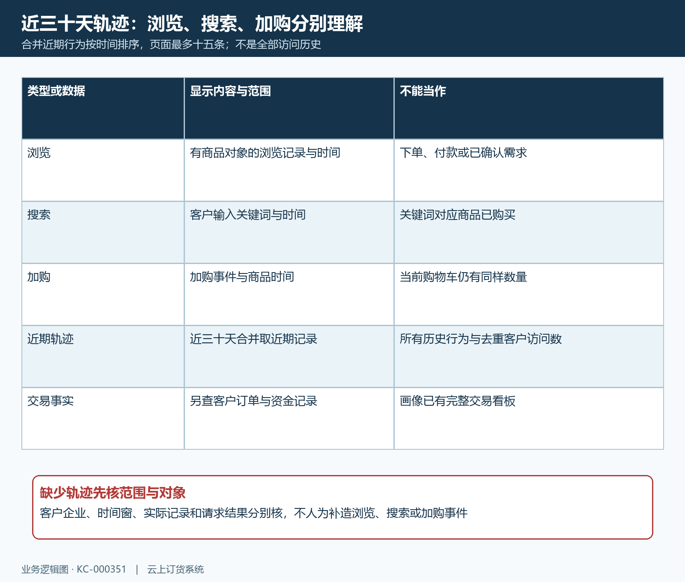
图3：浏览、搜索和加购轨迹解释近期线索，交易与资金另回原记录。
交易金额和成交记录要另回客户订单、退单与资金记录核周期、状态和具体单据；画像没有显示完整交易看板，不把原订单累计金额编成画像卡片。先查客户已经提交、确认或完成的订单，再解释近期购物车和浏览线索，避免客户已经补货却继续按未购买跟进。下单分析的未下单周期也与画像轨迹不同，不把二者合成一个未经核实的客户活跃等级。

加购未购先核购物车，催单再查实际反馈
画像的加购未购表显示商品、数量、金额和加购时间，明细来自有效且加入超过二十四小时的购物车行。这个明细条件没有完全沿用每日加购未购标签对后续完成状态订单的排除规则，明细在而标签不在、已有订单却仍有购物车行，都要核当前购物车与原订单，不能只凭区块名称认定客户绝对没有买过这些商品。
行金额按数量与对应价格计算，缺价可能显示零，不等于免费或客户实际结算金额；高意向标签的金额计算又可能参考不同价格字段。先核商品、规格和实际报价，再确认是否需要沟通优惠，不能拿画像金额直接改原订单应收。历史加购事件、当前购物车行和标签是三个不同对象，删购物车或修改价格不保证即刻改变全部标签分数。
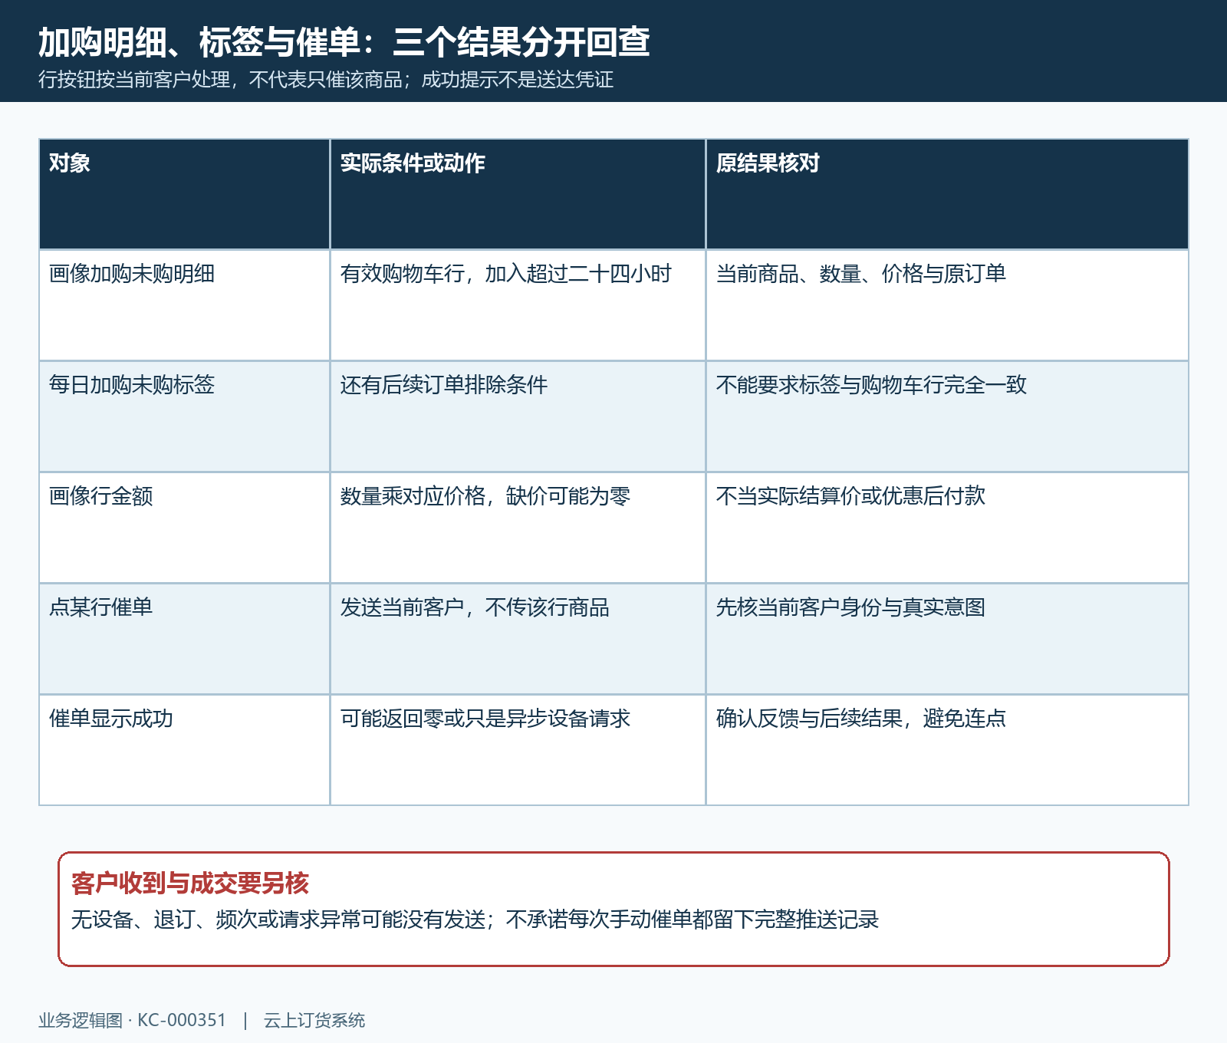
图4：购物车明细、标签和催单反馈分别核，不以行按钮和成功提示推断送达。
每行“催单”实际按当前客户发送，没有把点击行的商品作为本次独立商品通知参数；先核当前客户身份及真实意图再决定。成功提示可能仅表示接口返回成功，实际数量仍可能为零；没有推送设备、退订、频次条件或请求异常均需另查。即使有设备请求，发送也为异步处理，不证明送达，更不证明客户下单；每次手动催单也不保证留下完整推送记录。失败或结果未知先记录时间和提示，查实际反馈，避免连续点击重复打扰客户。

把画像线索接到原客户，失败和跟进结果分别回查
从画像整理人工计划时写清具体线索、待确认问题、负责人、沟通时间及下一步动作。例如反复浏览某类商品，先核原客户近期订单、库存规格及真实补货需求，再约定报价或订货确认；购物车较久未下单，先查是否已有新订单和仍需的商品，不直接认定客户失联。这些内容由实际跟进记录承接，画像中未提供计划日期、负责人或自动任务字段。
回查计划的完成不靠意向分数变高，也不靠一次催单提示。实际沟通确认了什么、客户最终选择哪种规格数量、是否提交新的有效订单和是否到账，分别留在原客户、订单及资金记录中。客户明确暂不采购时记录真实原因与再联系时间，不编造订单或商城行为让画像看起来活跃，也不把价格敏感度当客户已经接受折扣的承诺。
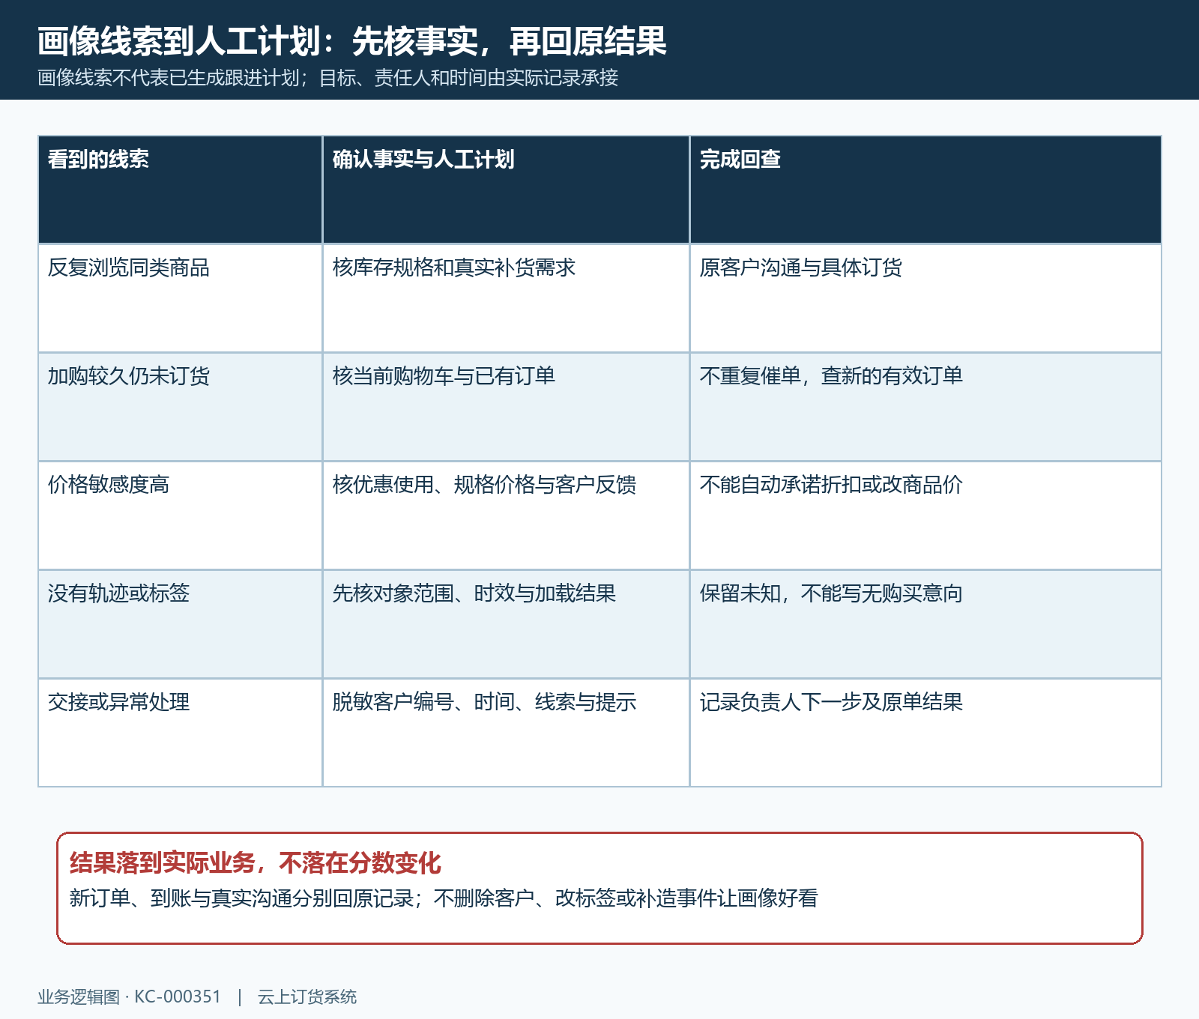
图5：人工计划沿原客户落实责任和时间，再核具体订单与实际沟通结果。
查不到候选、画像加载失败、暂无标签、没有轨迹和没有购物车明细分别处理；先确认企业、编号、时间窗、标签时效及提示，再判断哪些事实仍未知。交接保存脱敏客户编号、发生时间、实际线索和已核原单，说明下一步查谁及预期结果。当前没有取到更新或实际送达证据时明确待核，不删除原客户、改标签分数或重做订单消除差异。处理后回同一客户核真实变化，不能用另一客户的成功记录代替本次结果。

